KOMUNIKASI KONSELING DALAM PENYELESAIAN TUGAS AKHIR
Oleh: Ulin Nihayah, M.Pd.I
Program Studi Bimbingan dan Penyuluhan Islam
UIN Walisongo Semarang
(Ulinnihayah@walisongo.ac.id)
Abstrak
Pelaksanaan penelitian ini membahas komunikasi konseling yang ditemukan di perguruan tinggi di Universitas Islam negeri walisongo semarang. Mahasiswa dalam menyelesaiakn tugas akhir dihadapkan pada faktor yang bersifat internal dan eksternal yang menghambat penyelesaian tugas akhir mahasiswa oleh karena itu dibutuhkan bimbingan yang bersifat akademik dan non akademik yang efektif melalui konseling yang dilakukan oleh dosen wali. Metode digunakan oleh peneliti adalah pendekatan kualitatif deskriptif, dimana peneliti membutuhkan data dalam bentuk informasi dan penjelasan dari informan. Data yang dibutuhkan dalam informasi ini berasal dari pihak akademik selaku penyedia layanan mahasiswa, dosen selaku wali studi dan mahasiswa sebagai pelaku.Pengumpulan data dilakukan dengan cara deep interview, observasi dan dokumentasi. Dari penelitian yang dilakukan didapatkan hasil melalui komunikasi konseling yang efektif oleh dosen wali, mahasiswa bisa menyelesaikan bahkan meminimalisir permasalahan yang menghambat tugas akhir sehingga bisa diselesaikan dengan tepat waktu.
Key: Komunikasi konseling, konseling, konselor
This study explores or discusses the counseling communication found higher education in Islamic State University Walisongo Semarang.Students in completing the final assignment are faced with internal and external factor affect, who shift the final assignment of students because it effective requires thera academic and non-academic guidance through counseling conducted by lecturers. The method used by researchers is descriptive qualitative, where researchers need data in the form of information and explanations from informants. Data needed in this information is issued by the academic as a service provider of students, lecturers as guardians of study and students as participants. Data collection is done by in-depth interviews, collection and arrangement. From the research conducted, the results obtained through effective counseling communication by guardian lecturers, students can complete and even minimize the challenges that complete the task can then be completed on time.
Key: counseling communication, counseling, counselor
- PENDAHULUAN
Memasuki era milenial 4.0, komunikasi teknologi merupakan sebuah hal yang tidak bisa dihindari. Tak jarang, komunikasi yang dilakukan tidak mengenal waktu dan tempat. Dimanapun dan kapanpun. Komunikasi dianggap sebagai jalan penghubung dari satu individu, kepada individu yang lainnya, individu dengan organisasi, bahkan antara organisasi. Salah satu pengguna komunikasi ini adalah Perguruan tinggi yang merupakan pengguna komunikasi yang bersifat interaksi dan interkoneksi, dosen mahasiswa beserta semua elemen pelayanan yang ada didalamnya.
Komunikasi teknologi pada perguruan tinggi, tidak jarang menimbulkan masalah pada penggunanya. Bahasa tulis yang kadang lebih mudah dilakukan tetapi juga bisa bersifat multi tafsir bagi penerimanya. Bahasa tulis melalui komunikasi jejaring media sosial, juga membuat distorsi pada penggunanya. Kesalahpahaman dalam menerima pesan, kelambatan dalam penerimaan pesan dan persoalan lainnya, memicu permasalahan komunikasi yang serba instan pada pengguna media komunikasi melalui bahasa tulis.
Selain itu, komunikasi tatap muka yang bersifat langsung, dianggap sebuah komunikasi yang kurang efektif bagi sebagaian dari penggunanya. Komunikasi secara tradisional dianggap bertele-tele dan tidak efisien. Beberapa contoh komunikasi tatap muka ini bisa berupa komunikasi antara individu dengan orang lain melalui silaturahmi, komunikasi antar atasan dengan bawahan di instansi bahkan komunikasi antara dosen dan mahasiswa pada perguruan tinggi. Komunikasi tatap muka dianggap menjadi hal yang lebih mudah ketimbang harus ikut serta dalam percakapan telepon.
Penelitian yang dilakukan oleh penulis terkait dengan kemampuan belajar mahasiswa menemukan bahwa dari sample 100 mahasiswa diantaranya 79 mahasiswa diantaranya mengambil kesimpulan bahwa komunikasi pada dosen melalui media sosial dianggap lebih mudah dilakukan dalam rangka mengatasi masalah yang seketika terjadi pada diri mereka. Mahasiswa menganggap jika memang menanyakan sesuatu hal yang bersifat akademik akan lebih mudah terjawab sehingga tersampaikan melalui komunikasi teknologi yang dilakukan. Hal ini menunjukkan, komunikasi yang dilakukan oleh mahasiswa terhadap dosen cenderung pada penggunaan teknologi (Nihayah, 2018). Serbaliknya, pada feedback oleh dosen kepada mahasiswa tidak bisa berjalan lancar dikarenakan melalui komunikasi teknologi dianggap tidak efektif, karena penyampaian jawaban oleh dosen tidak bisa dilakukan langsung.
Suatu hubungan dalam komunikasi dibangun ketika seseorang mengenal seseorang yang lain melalui interaksi yang dilakukan secara personal. Pada komunikasi tatap muka bentuk komunikasi pada perguruan tinggi seperti contoh dosen dan mahasiswa, dengan adanya dosen lebih mudah mengidentifikasi masalah yang dialami mahasiswa terutama yang berhubungan dengan akademik, sehingga bisa mengangani dengan preventif dibandingkan secara kuratif. Disamping itu, mahasiswa juga bisa melakukan komunikasi dengan dosen yang sesuai dengan karakteristiknya. Hal ini menunjukkan bahwa keterampilan sosial yang dilakukan oleh dosen dan juga mahasiswa mengacu pada keterampilan komunikasi yang memungkinkan seseorang berinteraksi secara efektif dengan orang lain, termasuk dalam penggunaan teknologi dalam berkomunikasi, maupun secara tatap muka.
Pada hubungan komunikasi dosen dan mahasiswa, untuk menyelesaikan tugas akhir, seorang mahasiswa didampingi dosen pembimbing sejak tahap proposal penelitian hingga ujian akhir (sidang akhir). Mekanisme penentuan dosen pembimbing mahasiswa dilakukan oleh pihak perguruan tinggi atas pertimbangan tertentu, misalnya judul penelitian (obyek atau tema penelitian) mahasiswa dikaitkan dengan kelompok ranah keilmuan/kepakaran dosen. Akan tetapi, bentuk dari penyelesaian tugas akhir, akan mengalami hambatan apabila tidak didukung dari niat bahkan motivasi dari mahasiswa dalam penyelesaian tugas akhir.
Selain itu, dalam komunikasi tradisional melalui pembimbingan mahasiswa menunjukkan ketrampilan sosial dimana seseorang berinteraksi secara efektif dengan orang lain. Dalam hal ini, ketrampilan komunikasi yang dimaksud bisa berupa penggunaan teknologi komunikasi dalam penyampaiannya. Dalam penggunaan teknologi texting (secara bahasa tulis) menjadi salah satu hambatan yang besar dalam pengembangan ketrampilan sosial yang ada di kalangan muda pada saat ini. Hal ini yang akan dibahas oleh penulis terkait komunikasi konseling yang dilakukan oleh dosen pada mahasiswa di UIN Walisongo Semarang dalam rangka penyelesaian tugas akhir.
- LANDASAN TEORI
Secara teoritis, Bernard Berelson dan Gary A. Steiner menyatakan komunikasi didefinisikan sebagai trasnmisi informasi, gagasan, emosi, keterampilan, dan sebagainya dengan menggunakan symbol-simbol, kata-kata, gambar, figut, grafik, dan sebagainya (Mulyana, 2013, p. 66). Komunikasi merupakan suatu proses yang membuat sesuatu dari yang semula yang dimiliki oleh seseorang (monopoli seseorang) menjadi dimiliki dua orang atau lebih. Selain itu Brandlun menyebutkan bahwa komunikasi timbul didorong oleh kebutuhan-kebutuhan untuk mengurangi rasa ketidakpastian, bertindak secara efektif, mempertahankan atau memperkuat ego (Vardiansyah, 2008)
Terry dan Franklin menyebutkan bahwa komunikasi merupakan seni mengembangkan dan mendapatkan pengertian diantara orang- orang. Komunikasi juga disebut proses penukaran informasi dan perasaan diantara dua orang atau lebih, dan penting bagi manajemen yang efektif (Moekijat, 2003). Pendapat komunikasi yang lain oleh Gerald R.Miller, menyebutkan komunikasi terjadi ketika suatu sumber menyampaikan suatu pesan suatu penerima dengan niat yang disadari untuk mempengaruhi perilaku penerima. (Mulyana, 2013)
Jika dilihat dalam komunikasi yang dilakukan dari komunikator ke komunikan terdapat ketrampilan komunikasi melalui teknik komunikasi. Adapun teknik ini: (1.)Komunikasi informatif(informative communication), (2)Komunikasi persuasif (persuasive communication), (3.)Komunikasi pervasif (pervasive communication), (4.)Komunikasi koersif (coersive communication), (5.)Komunikasi instruktif (instructive communication), (6.)Hubungan manusiawi (human relations) (Effendi, 1993). Beberapa Teknik komunikasi diatas memilki beberapa tujuan atau fungsi sebagaimana dijelaskan Effendy, yaitu untuk menginformasikan (to inform), mendidik (to educate), menghibur (to entertain), dan mempengaruhi (to influence). (Effendi, 1993)
Komunikasi yang dilakukan oleh konselor dan konseli dalam hal ini adalah dosen kepada mahasiswa pada perguruan tinggi. Secara umum, bentuk-bentuk komunikasi dibagi atas beberapa bentuk, diantaranya:
- Komunikasi Intrapersonal: komunikasi dengan diri sendiri. Hal ini menyangkut proses disaat diri menerima stimulus dari lingkungan untuk kemudian melakukan proses internalisasi. Hal ini sering dijelaskan dengan proses ketika seseorang melakuka proses persepsi, yaitu roses ketika seseorang menginterpretasikan dan memberikan makna pada stimulus atau objek yang diterima panca inderanya.
Adapun fungsi dari komunikasi intrapersonal diantaranya:
- Untuk mengembangkan kreatifitas imajinasi, memahami, dan mengendalikan diri, serta meningkatkan kematanan berpikir sebelum mengambil keputusan.
- Komunikasi ini akan membantu seseorang atau individu agar tetap sadar akan kejadian sekitarnya.
- Komunikasi Interpersonal (komunikasi antar pribadi), dapat diartikan sebagai proses pertukaran makna orang- orang yang saling berkomunikasi. Komunikasi ini dilakukan oleh dua orang atau lebih dan terjadi kontak langsung dalam bentuk percakapan.
- Komunikasi Kelompok yaitu interaksi tatap muka antara tiga orang atau lebih dengan tujuan yang telah diketahui, seperti berbagi informasi, pemecahan masalah yang mana anggota- anggotanya dapat mengingat karakteristik pribadi anggota yang lain secara tepat.
- Komunikasi Organisasi merupakan komunikasi antar manusia yang terjadi dalam konteks organisasi. Dari pengertian tersebut maka kita dapat memahami bahwasannya komunkasi organisasi adala proses komunikasi yang berlangsung secara formal maupun non formal dalam sebuah system yang disebut organisasi.
- Komunikasi Massa yaitu organisasi media memproduksi dan meyebarkan pesan kepada public secara luas. Disisi lain komunikasi massa juga diartikan sebagai proses kmunikasi dimana pesan dari media dicari, digunakan dan dikonsumsi oleh audiens. Dari batasan singkat tersebut, kita dapat melihat bahwasannya karakteristik utama komunikasi massa adalah adanya media massa sebagai alat dalam penyebaran pesannya.
Bentuk implementasi bimbingan dan konseling juga dapat diimplementasi dalam firman Allah dalam Al-Qur’an Surat Nahl 125:
Artinya: Serulah (manusia) kepada jalan Tuhan-mu dengan hikmah dan pelajaran yang baik dan bantahlah mereka dengan cara yang baik. Sesungguhnya Tuhanmu Dialah yang lebih mengetahui tentang siapa yang tersesat dari jalan-Nya dan Dialah yang lebih mengetahui orang-orang yang mendapat petunjuk.
Inti dari ayat diatas dapat diidentifikasikan bahwa ayat tersebut merupakan internalisasi dari beberapa teori yang ada dalam bimbingan dan konseling, diantaranya:
- Teori Al-Hikmah. Kata “Al-Hikmah” menurut bahasa mengandung makna mengetahui keunggulan sesuatu melalui suatu pengetahuan, sempurna, bijaksana, dan sesuatu yang tergantung padanya akibat sesuatu yang terpuji. Kesesuaian antara kebenaran, filsafat, perkara yang benar dan lurus serta keadilan, pengetahuan dan lapang dada. Kata “Al-Hikmah” dengan bentuk jamaknya “Al-Hikam” bermakna: kebijaksanaan, ilmu dengan pengetahuan, filsafat, kenabian, keadilan, pepatah dan Al-Qur’an Al-Karim. Teori Al Hikmah adalah sebuah pedoman, penuntun dan pembimbing untuk memberi bantuan kepada individu yang sangat membutuhkan pertolongan dalam mendidik dan mengembangkan eksistensi dirinya hingga ia dapat menemukan jati diri dan citra dirinya serta dapat menyelesaikan atau mengatasi berbagai ujian hidup secara mandiri. Internalisasi nilai bimbingan konseling oleh pembimbing dengan teori ini dimaksudkan dengan pertolongan dari Allah. Sesungguhnya Allah SWT melimpahkan Al-Hikmah itu tidak hanya kepada para Nabi dan Rasul, akan tetapi Dia telah limpahkan juga kepada siapa saja yang dikehendaki-Nya, seperti firmanNya
Artinya: Allah menganugerahkan Al Hikmah (kefahaman yang dalam tentang Al Quran dan As Sunnah) kepada siapa yang dikehendaki-Nya. Dan barangsiapa yang dianugerahi hikmah, ia benar-benar telah dianugerahi karunia yang banyak. Dan hanya orang-orang yang berakallah yang dapat mengambil pelajaran (dari firman Allah).(Q.S Al-Baqarah 269)
- Teori Al-Mau’izhoh Al-Hasanah yaitu teori bimbingan atau konseling dengan cara mengambil pelajaran-pelajaran dari perjalanan kehidupan para Nabi dan Rasul. Bagaimana Allah membimbing dan mengarahkan cara berfikir, cara berperasaan, cara berperilaku serta menanggulangi berbagai problem kehidupan. Bagaimana cara mereka membangun ketaatan dan ketaqwaan kepada-Nya. Yang dimaksud dengan Al-Mau’izhoh Al-Hasanah ialah pelajaran yang baik dalam pandangan Allah dan Rasul-Nya, yaitu dapat membantu klien untuk menyelesaikan atau menanggulangi problem yang sedang dihadapinya.
- Teori Mujadalah Yang Baik. Yang dimaksud teori Mujadalah ialah teori konseling yang terjadi dimana seorang klien sedang dalam kebimbangan. Teori ini biasa digunakan ketika seorang klien ingin mencari suatu kebenaran yang dapat menyakinkan dirinya, yang selama ini ia memiliki problem kesulitan mengambil suatu keputusan dari dua hal atau lebih; sedangkan ia berasumsi bahwa kedua atau lebih itu lebih baik dan benar untuk dirinya. Padahal dalam pandangan konselor hal itu dapat membahayakan perkembangan jiwa, akal pikiran, emosional, dan lingkungannya. Prinsip-prinsip dari teori ini adalah sebagai berikut:
- Harus adanya kesabaran yang tinggi dari konselor
- Konselor harus menguasai akar permasalahan dan terapinya dengan baik
- Saling menghormati dan menghargai
- Bukan bertujuan menjatuhkan atau mengalahkan klien, tetapi membimbing klien dalam mencari kebenaran
- Rasa persaudaraan dan penuh kasih sayang
- Tutur kata dan bahasa yang mudah dipahami dan halus
- Tidak menyinggung perasaan klien
- Mengemukakan dalil-dalil Al-Qur’an dan As-Sunnah dengan tepat dan jelas
- Ketauladanan yang sejati.
Jadi bimbingan dan konseling adalah kegiatan yang integral yang tidak dapat dipisahkan. Perkataan guidance (bimbingan) selalu dirangkaikan dengan konseling sebagai kata majemuk, konseling yang merupakan salah satu teknik bimbingan sering dikatakan sebagai inti dari keseluruhan pelayanan dan bimbingan. Bimbingan mahasiswa merupakan usaha untuk membantu mahasiswa mengembangkan dirinya dan mengatasi problem-problem akademik dan problem sosial, pribadi yang berpengaruh terhadap perkembangan akademik mereka. Bimbingan mahasiswa ini meliputi bimbingan akademik yang diberikan oleh dosen - dosen pembimbing akademik pada tingkat jurusan / program.
- METODE
Penelitian kualitatif ini menggunakan analisis-deskriptif terhadap faktor yang mendorong dan menjadi penghambat dari penyelesaian tugas akhir skripsi mahasiswa serta peran dosen wali dalam rangka penyelesaian tugas akhir skripsi mahasiswa. Data utama dalam penelitian ini diperoleh melalui materi perwalian yang diberikan dan bentuk layanan bimbingan dan konseling. Data dikumpulkan melalui observasi dengan mengamati berbagai aktifitas pelaksanaan perwalian yang dilakukan baik secara langsung maupun tidak langsung, wawancara mendalam (indepth interview) kepada beberapa informan yang memang mempunyai peranan penting, diantaranya dosen wali, mahasiswa dengan permasalahan tertentu dan pihak akademik sebagai penyedia layanan. Data dokumentasi terkait dengan layanan penyelesaian tugas akhir skripsi mahasiswa yaitu buku monitoring perwalian maupun arsip, surat, dan administrasi lain yang terkait.
- HASIL DAN PEMBAHASAN
- Pelaksanaan Konseling di Perguruan Tinggi
Pemberian layanan konseling mahasiswa pada perguruan tinggi dilakukan melalui kegiatan perwalian oleh dosen walistudi. Adapun cara yang dilakukan dalam 2 cara yaitu dengan tatap muka dan online. Adapun penjelasan sebagai berikut:
- Tatap muka
Pelaksanaan tatap muka terhadap mahasiswa dalam rangka konseling dan identifikasi permasalahan individu secara langsung. Kegiatan konseling ini dilakukakan biasanya dilakukan secara terjadwal pada tiap angkatan, sehingga identifikasi permasalahan tiap tahap angkatan bisa diselesaikan dengan penangan yang tepat. Dalam tatap muka yang dilakukan, konten konseling ini bisa berupa penyelesaian permasalahan berupa:
- Permasalahan Akademik yaitu berkaitan dengan permasalahan motivasi belajar, perlakukan pembelajaran, hafalan ayat Al-Qur’an, hafalan BTQ hingga peningkatan kemampuan akademik
- Permasalahan Pribadi, yaitu berkaitan dengan permasalahan sosialisasi, komunikasi dosen, peningkatan percaya diri dan peningkatan kemampuan non akademik
- Permasalahan sosial, yaitu berkaitan dengan organisasi, sosialisasi pada komunitas (Nihayah, 2018)
Selain itu, permasalahan yang bersifat tatap muka yang berkaitan dengan tugas akhir mahasiswa. Permasalahan mahasiswa berkaitan dengan hambatan dalam rangka penyelesaian tugas akhir yang berasal dari non akademik diantaranya:
- Malas
Malas merupakan kondisi dimana seseorang merasakan enggan untuk melakukan suatu hal. Malas juga merupakan pemicu terhambatnya pengerjaan suatu pekerjaan. Semua orang pasti pernah merasakan malas ketika tidak nyaman dengan suatu kondisi, tidak terkecuali mahasiswa. (Nihayah, 2018)
Mahasiswa seringkali merasa enggan dalam mengerjakan tugas akhirnya. Hasil wawancara menunjukkan bahwa mahasiswa sering merasakan malas dalam proses pembuatan tugas akhir. Terdapat beberapa hal yang memicu mahasiswa merasa malas dalam pembuatan tugas akhirnya yakni merasa bahwa menyelesaikan tugas akhir merupakan pekerjaan yang sangat sulit. Terjebaknya mahasiswa oleh perasaan sulit menyelesaikan tugas akhirnya ituah yang membuatnya enggan segera menyelesaikan tanggung jawabnya tersebut. (Nihayah, 2018)
- Tidak menguasai ilmu keislaman
Tugas akhir mahasiswa juga terkendala oleh ketidakpahaman mahasiswa terhadap ilmu keislaman. Hal ini dipicu oleh berbagai alasan, seperti latar belakang pendidikan mahasiswa bukan merupakan lulusan pondok pesantren. Dari latar belakang pendidikan yang demikian itulah yang membuat mahasiswa harus bekerja keras untuk memahami ilmu keislaman di bangku perkuliahan saja yang waktunya sangat terbatas. Hal tersebut menjadi kendala tersendiri bagi mahasiswa dalam proses penyelesaian tugas akhirnya.
- Organisasi
Mengikuti organisasi membuat mahasiswa mempunyai peran ganda, yakni sebagai mahasiswa sekaligus sebagai aktivis. Dengan berorganisasi, mahasiswa seringkali kerepotan dalam membagi waktu dan fokusnya terbagi. Terlebih jika mahasiswa tersebut memiliki tanggung jawab yang sangat berat dan menduduki jabatan strategis dalam organisasi tersebut, misalnya: ketua. (Nihayah, 2018)
Tak jarang para aktivis kampus ini harus disibukkan dengan kegiatan-kegiatan yang diadakan oleh organisasinya. Hal ini menyebabkan mahasiswa harus melakukan aktivitas lain selain membuat tugas akhirnya sehingga menjadi penghambat tersendiri dalam proses penyelesaian tugas akhirnya. Tidak semua mahasiswa mengalami kendala dalam pembuatan tugas akhir dengan aktif berorganisasi. Namun hanya sebagian kecil saja yang mampu mengatur waktunya dengan baik. (Nihayah, 2018)
- Terlena dengan lingkungan pertemanan
Menempuh pendidikan hingga ke perguruan tinggi membuat mahasiswa menemukan lingkuangan pertemanan baru yang berbeda dengan masa sekolah dulu. Mayoritas mahasiswa cenderung lebih nyaman dengan lingkungan pertemanan yang baru di bangku perkuliahan karena merasakan hal senasib yakni berada di perantauan. Hal ini yang membuat mahasiswa lebih intens berinteraksi dengan teman seperantauan sehingga lingkungan pertemanan pun menentukan cepat lambatnya tugas akhir mahasiswa selesai dikerjakan. (Nihayah, 2018)
Berdasarkan hasil wawancara, mahasiswa mengakui bahwa lingkungan pertemanan sangat mempengaruhi pembuatan tugas akhirnya. Mahasiswa yang berada di lingkungan pertemanan yang sering berliburan, dan bermain seringkali terlena dengan hal tersebut sehingga membuat pengerjaan tugas akhirnya menjadi terhambat karena sering membuang waktu untuk hal yang tidak begitu penting. (Nihayah, 2018)
- Kurangnya biaya
Biaya merupakan pengeluaran dari suatu proses produksi. Dalam hal ini, biaya yang dikeluarkan digunakan untuk operasional pembuatan tugas akhir mahasiswa. Biaya juga merupakan unsur yang sangat penting dalam proses pembuatan tugas akhir mahasiswa. (Nihayah, 2018)
Berdasarkan hasil wawancara, mahasiswa seringkali terkendala oleh kurangnya biaya dalam proses penyelesaian tugas akhirnya. (Nihayah, 2018) Hal-hal yang menjadi kendala oleh kurangnya biaya penelitian meliputi: biaya transportasi sedikit dan kurangnya biaya cetak tugas akhir mahasiswa. Akibatnya, proses pembuatan tugas akhir menjadi. (Nihayah, 2018)
- Sudah berkeluarga
Seseorang yang sudah menikah memiliki kewajiban atas keluarganya. Terlebih jika pasangan suami istri sudah memiliki anak. Peran masing-masing menjadi lebih, suami sekaligus ayah, istri sekaligus ibu dari anak mereka. Hal demikian juga dialami oleh mahasiswa yang sudah menikah. Mahasiswa yang sudah berkeluarga, memiliki kewajiban lain selain studinya, sehingga fokusnya menjadi bercabang.
Berdasarkan hasil wawancara, berkeluarga merupakan salah satu penghambat mahasiswa dalam penyelesaian tugas akhirnya. Mahasiswa yang sudah berkeluarga memiliki tanggung jawab untuk member nafkah kepada istrinya. Begitu pula dengan mahasiswi yang mdemiliki tanggung jawab mengurus rumah tangganya. Terlebih jika sudah memiliki anak. Seorang ibu akan lebih sibuk fokus terhadap anaknya. Hal inilah yang menghambat mahasiswa dalam proses pengerjaan tugas akhirnya. (Nihayah, 2018)
Selain itu, permasalahan terkait tugas akhir yang berkaitan dengan proses akademik dan dilakukan konsultasi dosen wali diantaranya:
  - Pembimbing sulit ditemui dan dihubungi
Pembimbing tugas akhir berperan penting yakni sebagai pendamping mahasiswa sekaligus korektor dalam proses pengerjaan tugas akhirnya. Pembimbing juga berperan sebagai konsultan bagi mahasiswa. Biasanya, pembimbing sering dimintai pendapat atas penelitian mahasiswanya. Selain itu, pembimbing juga mengarahkan mahasiswa agar mampu membuat tugas akhirnya dengan baik dan benar. Namun proses interaksi antara pembimbing dan mahasiswa tersebut tidak mampu terjadi jika mahasiswa tidak menjumpai pembimbingnya. (Nihayah, 2018)
Berdasarkan hasil wawancara, mahasiswa sering kesulitan menjumpai pembimbingnya. Hal ini dipicu oleh beberapa hal, yaitu: pembimbing sedang tugas di luar kota atau luar negeri, pembimbing sedang sakit, jadwal mengajar pembimbing sangat padat. Hal tersebut menjadi kendala tersendiri ketika pembimbing juga sulit dihubungi. Kesulitan tersebut menjadi pemicu terhambatnya proses konsultasi dan koreksi sehingga menghambat proses penyelesaian tugas akhir mahasiswa. (Nihayah, 2018)
  - Tidak memiliki ide
Ide merupakan langkah awal dari segala pengerjaan suatu hal. Tanpa ide, seseorang tidak akan melakukan tindakan. Ide juga merupakan suatu hal yang akan membawa seseorang terhadap tujuannya. Terkadang, seseorang ingin mencapai sesuatu, namun tidak dtahu bagaimana cara untuk mencapainya. Untuk itu, dibutuhkan ide-ide yang cemerlang berupa cara agar mampu mrncapai tujuan tersebut . Sama halnya dengan yang orang lain, mahasiswa juga harus memiliki ide untuk dapat segera menyelesaikan tugas akhirnya. Namun faktanya, hasil wawancara menunjukkan bahwa mahasiswa seringkali tidak memiliki ide untuk mengerjakan tugas akhirnya. Kondisi yang dialami ini ditandai dengan: ketidakmampuan mahasiswa dalam menentukan apa yang akan diteliti; mahasiswa tidak mampu menentukan judul tugas akhirnya; tidak memiliki gambaran serta gagasan tentang objek penelitian tugas akhirnya; tidak memiliki cara menggali data objek penelitian.
  - Narasumber penelitian sulit dijumpai
Narasumber merupakan salah satu sumber data yang akurat dalam sebuah penelitian yang harus dijumpai untuk menggali informasi seputar penelitian. Namun, alam proses penelitiannya mahasiswa tidak sesalu berjalan lancar. Mahasiswa sering sulit menjumpai narasumber karena memiliki kesibukan lain dan harus menunggu narasumber memiliki waktu luang untuk melakukan wawancara agar mendapat kan informasi seputar penelitiannya. Tak jarang wawancara yang harus dilakukan akhirnya diundur di lain hari. Hal tersebut yang akhirnya mengulur waktu, sehingga menghambat proses dalam menyelesaikan tugas akhir mahasiswa.
    - Online
Konseling secara online biasa dilakukan oleh dosen melalui media sosial facebook, Instagram dan WA. Dosen yang terbiasa melakukan komunikasi melalui media sosial lebih mudah mengidentifikasi aktifitas mahasiswa dengan berbagai aktifitas yang dilakukan. Selain itu pada pelaksanaan konseling melalui media online ini berbasis pada data base perwalian yang diatur oleh pihak PTIPD(Pusat Teknologi Pangkalan Data) UIN Walisongo Semarang dalam support system pelaksanaan perwalian secara online. Data ini juga berkaitan dengan hasil perwalian yang bisa diinput melalui situs Http://akademik.walisongo.ac.id. Perwalian dilakukan secara terjadwal dilakukan sesuai dengan kalender akademik yang ada pada masing-masing Fakultas agar tidak terjadi overload. Hasil perwalian yang diinput bisa dilakukan validasi oleh mahasiswa sebagai bukti perwalian online dosen dan bentuk monitoring.
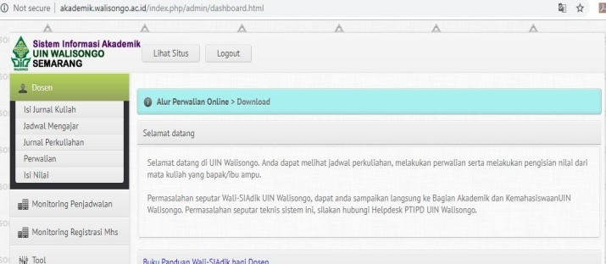
Gambar 1
Menu akademik.walisongo.ac.id pada tampilan dosen
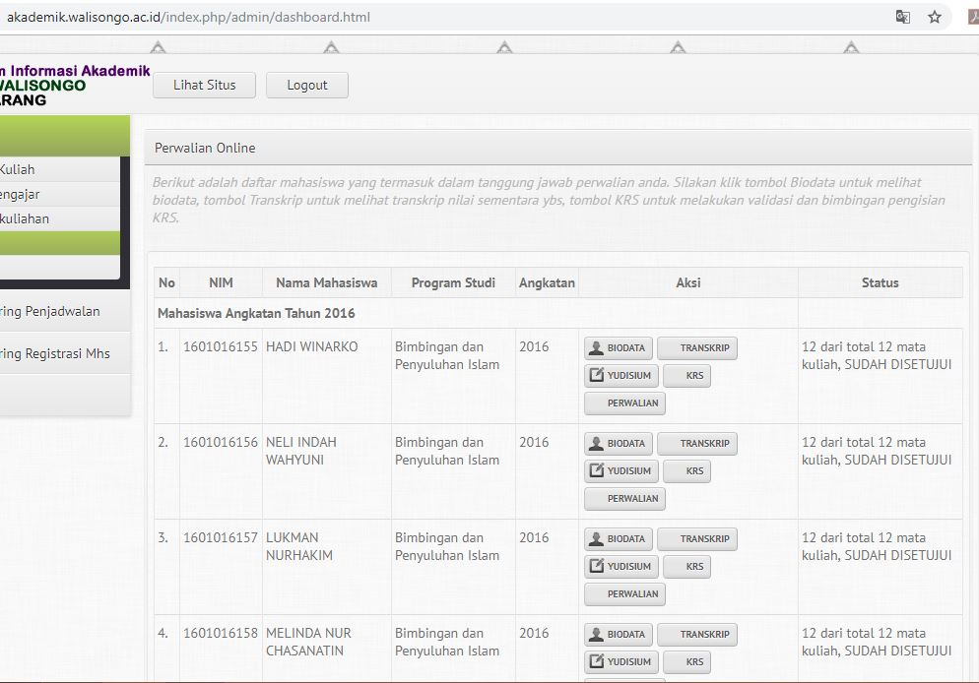
Gambar 2
Menu perwalian dengan tampilan list mahasiswa dibawah perwalian

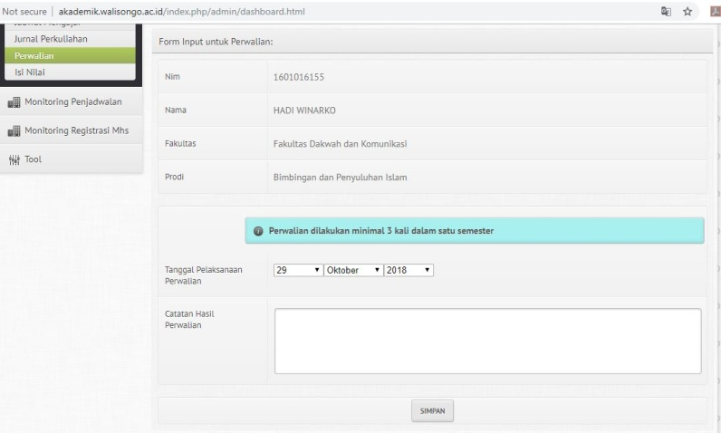
Gambar 3.
Tampilan isian perwalian yang diisi oleh dosen wali studi
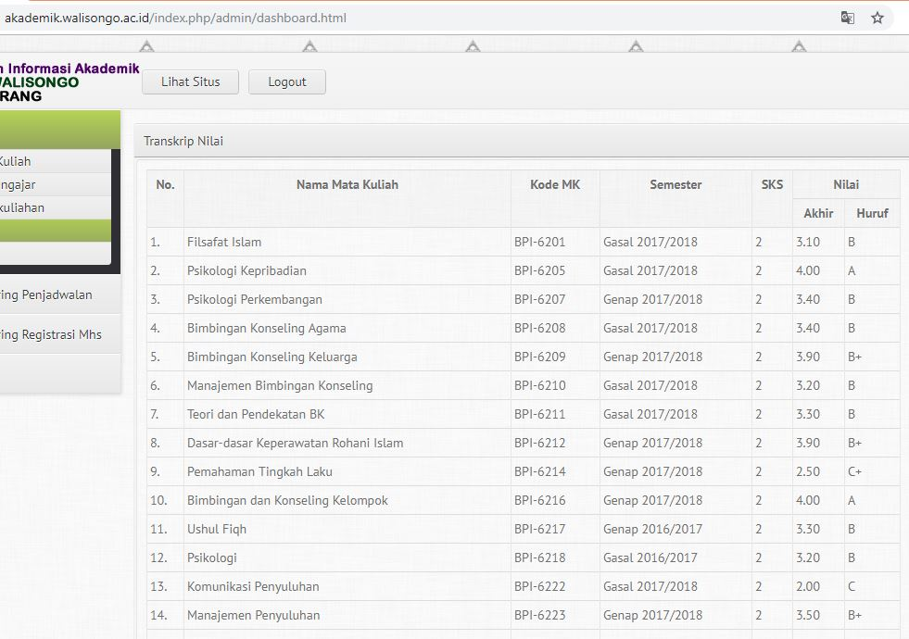
Gambar 4.
Tampilan monitoring transkip nilai mahasiswa
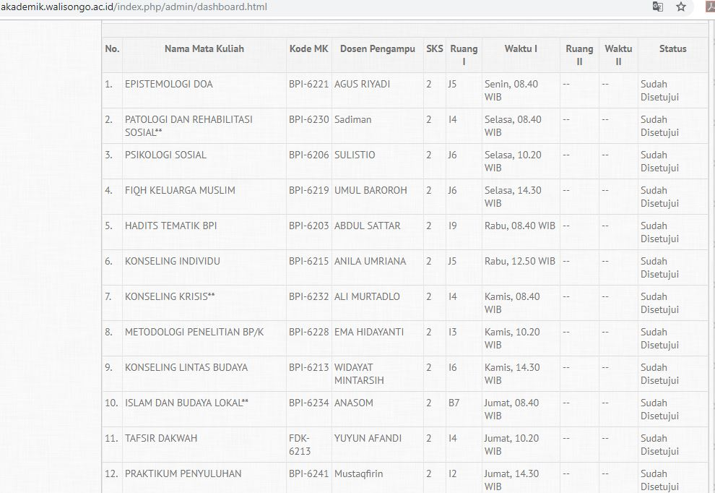
Gambar 5.
Tampilan Kartu Rencana Studi sebelum mahasiswa mengambil mata kuliah
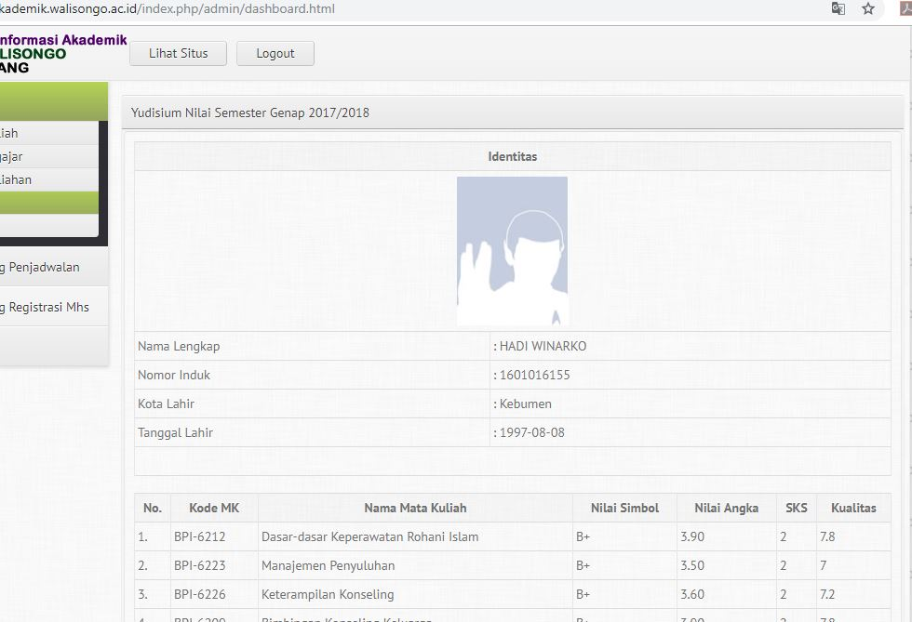
Gambar 6.
Tampilan menu yudisium pada perwalian mahasiswa

Setiap mahasiswa dibimbing oleh dosen wali studi yang ditunjuk oleh dekan. Adapun tugas-tugas dari wali studi secara umum sebagai berikut:
- Mengarahkan mahasiswa dalam memilih mata kuliah yang diambil pada permulaan semester
- Memberikan pertimbangan kepada mahasiswa dalam hal jumlah sks yang akan diambil
- Membantu kelancaran administrasi akademik seperti pengesahan berlakunya Formulir Rencana Studi(FRS) dab Kartu Studi tetap(KST)
- Mendorong dan menanamkan kesadaran pada mahasiswa untuk belajar teratur, berkelanjutan dan berkesinambungan, disiplin dan berakhlak luhur.
- Memantau perkembangan studi mahasiswa yang dibimbing dengan jalan:
- Mengadakan pertemuan periodic untuk memecahkan kesulitan mahasiswa.
- Meminta laporan periodic tentang kemajuan belajar mahasiswa
- Menginventarisasi kegiatan lain yang dianggap perlu
- Memberikan rekomendasi dan keterangan-keterangan
- lain tentang mahasiswa yang dibimbing kepada pihak-pihak lain
- Memberikan peringatan lisan atau tertulis kepada mahasiswa bimbingannya yang berprestasi kurang
- Membantu pimpinan fakultas untuk membina mahasiswa yang dibimbingnya dalam kehidupan kampus sesuai dengan tata tertib mahasiswa.
- Memberikan laporan tertulis kepada dekan mengenai tugasnya, setidak-tidaknya setiap akhir semester
- Mengidentifikasi mahasiswa yang diperkirakan bermasalah kemudian melakukan:
- Pengangan khusus sesuai dengan kemampuan dosen wali
- Memberikan rekomendasi kaprodi/ketua jurusan/wakil dekan I untuk bermasalah administrative
Adapun masa tugas dosen wali studi penjelasannya sebagai berikut:
- Masa tugas dosen wali studi sama dengan masa studi mahasiswa yang bersangkutan
- Dekan memberikan peringatan kepada dosen wali studi yang tidak menjalankan tugasnya dengan baik
- Dekan dapat meninjau kembali penunjukan dosen wali studi apabila ternayata terdapat ketidakserasian antara dosen walistudi dengan mahasiswa yang bersangkutan
Adapun syarat dosen wali studi antara lain:
- Dosen UIN walisongo yang mendapatkan surat tugas dari dekan
- Telah mengikuti persiapan dan pembekalan sebagai dosen wali studi
- Empati, dapat dipercaya, bijaksana, memiliki komitmen terhadap tugas dosen wali (Semarang, 2017)
Sebagaimana dalam PP. 30 tahun 1990, tentang fungsi Perguruan Tinggi dan pada PP 60 tahun 1999 Bab II pasal 2 tujuan pendidikan tinggi. Atas dasar UU dan PP diatas, maka seorang dosen sebagai salah satu anggota civitas akademika Perguruan Tinggi memiliki peran dan fungsi yang sangat strategis. Adapun peran dan fungsi tersebut yaitu:
- Dosen adalah sebagai organisator, dalam arti dosen harus mampu mengorganisir kegiatan belajar mahasiswa sehingga mencapai keberhasilan belajar yang optimal.
- Dosen sebagai fasilitator dimaknai peran dosen harus mampu memberikan kebebasan bagi mahasiswa dalam mengembangkan potensi yang dimilikinya, serta berusaha membina kemandirian mahasiswa.
- Dosen sebagai innovator dimaknai dengan adanya pengetahuan yang disampaikan kepada mahasiswa harus selalu Up To Date, dalam arti mampu menyerap nilai-nilai budaya yang serba canggih, selalu mengkaji pengalaman. Dalam hal ini dosen dituntut untuk selalu mengkaji ilmu pengetahuan dan teknologi, bersikap demokratis, memberikan kemungkinan kepada mahasiswa untuk berkreasi dan dapat menemukan konsep dan prinsip sendiri serta membantu mahasiswa dalam mencari sumber dan kegiatan belajar.
- Dosen sebagai penemu artinya, disamping tugas pokoknya mengajar, dosen juga harus melaksanakan penelitian baik yang berhubungan dengan kegiatan belajar mengajar maupun yang sesuai dengan bidang keahliannya. Dengan mewujudkan penelitian ini diharapkan dosen mampu menghasilkan temuan-temuan baru yang konstruktif untuk selanjutnya dapat disumbangkan kepada penentu kebijakan melalui lembaganya masing-masing demi kemajuan ilmu pengetahuan dan teknologi.
- Dosen sebagai teladan artinya yang memberi contoh bukan hanya cara berpikir saja tetapi dalam hal bersikap, bertindak serta berprilaku.
- Dosen sebagai evaluator artinya: harus mengerti, memahami dan menguasai hakekat evaluasi. Evaluasi di sini dapat dipergunakan secara tidak terbatas, meliputi beberapa aspek kehidupan, tetapi juga dapat dipergunakan untuk melihat satu aspek saja, tetapi juga prestasinya. Yang menjadi perhatian adalah adanya evaluasi terhadap hasil belajar itu menunjukkan pula bagaimana prestasi mengajar dosen
- Dosen adalah sebagai pemandu artinya, menunjukkan jalan bagi perjalanan belajar para mahasiswanya.
- Dosen sebagai pencipta, artinya dosen harus mampu menciptakan situasi dan kondisi belajr yang kondusif, sehingga proses belajar mengajar berjalan dengan baik.
- Dosen sebagai pengabdi dan pelayan bagi masyarakat, artinya dosen selain mengajar juga melakukan pengabdian kepada masyarakat dengan ilmu pengatahuan serta pengalaman dan segala potensi yang dimiliki sebgai sumbangsihnya untuk kemajuan masyarakat.
- Dosen sebagai konselor, artinya dosen harus mampu membantu mahasiswanya dalam memecahkan kesulitan baik dalam kegiatan belajar maupun yang lainnya.
- Implementasi komunikasi konseling
Berkaitan dengan peran dosen sebagai konselor, dosen bukan hanya membantu dalam rangka kegiatan belajar maupun memecahkan kesulitan diluar pembelajarannya. Dosen mempunyai tugas ganda diluar wujud Tri Dharma perguruan tinggi. Adapun cara yang dilakukan dalam rangka pelaksanaan konseling ini dilakukan dengan beberapa bentuk, diantaranya:
            - Komunikasi Intrapersonal
Komunikasi intrapersonal ini dilakukan kepada diri mahasiswa dengan persepsi diri mahasiswa yang mempunyai tanggung jawab di perguruan tinggi dan bertanggung jawab atas apa yang diperbuat. Mahasiswa mempunyai stimulus dari pihak-pihak yang berkaitan langsung dengan mahasiswa dalam proses penyelesaian tugas akhir dan berusaha menyelesaikan dengan kesulitan dan kemudahan yang dialaminya. Permasalahan yang bisa diatasi melalui komunikasi intrapersonal dalam penyelesaian tugas akhir ini diantaranya motivasi belajar. Mahasiswa melakukan komunikasi pada diri sendiri dengan mengambil ibrah dari keberhasilan penyelesaian tugas akhir mahasiswa yang lain. Secara teknis komunikasi intrapersonal dimulai dengan pelaksanaan konseling kelompok dan dengan bersama-sama melaksanakan pembimbingan tugas akhir.
            - Komunikasi Interpersonal
Komunikasi interpersonal yang dilakukan oleh dosen kepada mahasiswa dengan jalan perwalian. Perwalian yang dilakukan di tiap semester dilakukan dengan penjadwalan dalam 1 semester dengan tatap muka minimal 3 kali. Dengan adanya komunikasi verbal ini, dosen melakukan komunikasi yang intens terhadap mahasiswa dengan berdasarkan permasalahan yang dihadapi oleh mahasiswa. Dosen dengan kepekaan terhadap permasalahan tugas akhir mahasiswa di yakini bisa dengan mudah menyelesaikan masalahnya yang bersifat personal. Sedangkan peran dosen mengidentifikasi, melakukan diagnostic terhadap permasalahan yang dihadapi, baru setelahnya memberikan penangan yang tepat terhadap permasalahan yang dihadapi. Dosen juga melakukan pemantauan kepada mahasiswa yang intens menggunakan media sosial, sebagai dasar informasi dalam melaksanakan konseling. Akan tetapi beberapa dosen lebih menekankan pada komunikasi tatap muka untuk mempermudah pemberian solusi.
Bagi mahasiswa komunikasi interpersonal yang dilakukan oleh dosen sebagai bentuk mengetahui permasalahan yang dialami. Bentuk perhatian dan penangan khusus dilakukan oleh dosen, mahasiswa berusaha melaksanakan apa yang menjadi masukan dari dosen. Selain itu, bentuk komunikasi interpersonal dilakukan dengan baik dan lebih intens melalui pembimbingan tugas akhir.
            - Komunikasi Kelompok
Komunikasi kelompok yang dilakukan dengan cara bimbingan kelompok oleh dosen kepada mahasiswa. Mahasiswa melakukan komunikasi bersama dosen menyelesaikan permasalahan terkait proses tugas akhir dengan saling sharing bersama saat dilakukan proses perwalian. Komunikasi kelompok dengan sharing ini dirasa lebih efektif dengan difasilitasi oleh dosen. Tatap muka secara berkala dengan penjadwalan yang dilakukan oleh dosen dan dilakukan monitoring melalui buku wali studi yang dibawa oleh masing-masing mahasiswa sebagai progress report pelaksanaan tugas akhir.
Pihak akademik turut membuat buku monitoring evaluasi perwalian, dalam rangka support komunikasi kelompok ini, disamping itu, penyediaan situs validasi perwalian juga merupakan bentuk fasilitasi komunikasi kelompok setelah dilaksanakan.
Bagi mahasiswa komunikasi kelompok ini bersifat universal bagi mahasiswa dengan bersama-sama mendapatkan masukan sebagai motivasi bersama. Komunikasi kelompok juga sangat bermanfaat untuk memotivasi secara akademik dalam peningkatan prestasi belajar.
            - Komunikasi Organisasi
Komunikasi organisasi juga dilakukan secara formal oleh dosen kepada pimpinan dalam perguruan tinggi sebagai organisasi formal. Komunikasi organisasi ini dianggap sebagai supervise program perwalian yang dilakukan oleh dosen wali dalam membimbing mahasiswa mulai awal hingga akhir perkuliahan selama mahasiswa menempuh pembelajaran di perguruan tinggi.
Komunikasi organisasi bagi akademik sebagai penyedia layanan, sangat bermanfaat sebagai media informasi bagi mahasiswa yang mendapatkan kesulitan belajar, akan tetapi diluar sistem. Pelaksanaan komunikasi organisasi ini biasanya dengan rapat terbatas oleh para dosen wali yang diwakili oleh wakil dekan III, wakil dekan I, Ketua Jurusan beserta pihak kasubag akademik dan kemahasiswaan.
            - Komunikasi Massa
Komunikasi massa dalam rangka konseling pada perguruan tinggi ini dilakukan dengan cara publikasi melalui pengumuman dalam sistem informasi akademik melalui situs Http://Walisongo.ac.id dan Http://akademik.walisongo.ac.id/. Melalui situs ini, mahasiswa mendapatkan jadwal perwalian sesuai dengan pengumuman yang diberikan oleh pihak perguruan tinggi, dan mendapatkan hasil online dari perwalian yang telah dilakukan. Selain menggunakan buku monitoring, hasil perwalian secara online lebih mudah diakses dan dilakukan validasi oleh mahasiswa sebagai laporan pelaksanaan perwalian. (Nihayah, 2018)
Bagi mahasiswa, komunikasi massa melalui online sangat bermanfaat, karena mahasiswa bisa menentukan jadwal pelaksanaan perwalian secara bersama dengan masing-masing penanggung jawab angkatan.
Bagi pihak akademik, untuk tertib administrasi dan sharing informasi yang tepat sasaran, maka komunikasi massa melalui media web sangat efektif. Mahasiswa yang berada lintas pulau dan juga lintas kota bisa menyesuaikan pelaksanaan perwalian setelah informasi secara massa dilakukan.
- Hambatan Komunikasi konseling
Pelaksanaan komunikasi konseling secara intens melalui beberapa bentuk komunikasi, diantaranya: (1) Komunikasi Interpersonal, komunikasi intrapersonal, komunikasi massa dan komunikasi organisasi. Berdasarkan bentuk komunikasi konseling yang dilakukan, penulis meyakini hambatan dalam komunikasi konseling ini diantaranya:
- Error system jaringan internet. Hal ini bisa terjadi karena pelaksanaan komunikasi massa bersamaan dengan sistem penawaran mata kuliah sehingga dibutuhkan upgrading system dalam perwalian. Error system biasanya hanya bersifat sementara saja, akan tetapi saat pelaksanaan perwalian dan pembimbingan online jaringan kembali lancer.
- Intensitas tatap muka mahasiswa. Kesibukan dengan kesepakatan waktu yang ada terkadang menbghambat komunikasi interpersonal antara konselor dan konseli. Secara langsung, pelaksanaan bimbingan konseling bisa dilaksanakan apabila konseli dengan sadar, mempunyai masalah dan datang kepada konselor yaitu dosen sebagai konselor. Dengan intensitas tatap muka yang minim, konselor juga akan lebih susah untuk mengidentifikasi permasalahan klien. Proses pembimbingan yang dilakukan secara sepihak akan menimbulkan distorsi dalam penyelesaian tugas akhir ini
- Tidak semua konselor mempunyai waktu untuk menggunakan media sosial. Di Era 4.0 menggunakan media sosial dengan intens. Beberapa dosen yang memang intens menggunakan media sosial sebagai alat untuk memantau perkembangan mahasiswanya, meskipun informasi akan kembali follow up melalui pelaksanaan perwalian atau konseling interpersonal.
Pelaksanaan konseling pada perguruan tinggi tidak lepas dari komunikasi konseling, sehingga mewujudkan konselor yang efektif dalam rangka layanan bimbingan konseling. Dalam hal ini didapatkan analisis terkait efektifitas konselor dalam melaksanakan konseling pada perguruan tinggi, dosen wali studi sudah memperlihatkan ciri sebagai berikut:
- Kesadaran akan nilai-nilai konseling.
Pemberlakukan bimbingan akademik maupun bimbingan skripsi pada mahasiswa didasarkan pada pelaksanaan konseling di perguruan tinggi. Wali studi sebagai seorang konselor sudah berusaha melakukan pendekatan pada mahasiswa agar hubungan konselor di perguruan tinggi tetap terjalin. Akan tetapi, paradigma dari sisi mahasiswa masih tertanam adanya ketakutan menghadapi wali studi
- Kesadaran akan budaya.
Kesadaran akan budaya ini ditunjukkan dengan bentuk implementasi hubungan konselor dan konseli dengan bentuk tata krama yang dilakukan oleh mahasiswa dalam melakukan konseling. Tata krama ini terlihat dalam bentuk unggah-ungguh dalam masyarakat Jawa Tengah.
- Kemampuan menganilisis perasaan konselor
Kesadaran akan perasaan-perasaan yang timbul akibat dari diri konseli idealnya memang dihindari. Wali studi yang menangani mahasiswa dengan penangan khusus, harus merelakan waktunya untuk mengetahui penyebab-penyebab dalam penulisan tugas akhir skripsi. Kontrol diri sudah berusaha dilakukan oleh dosen wali studi, akan tetapi tidak jarang beberapa dosen terkadang terbawa emosi karena adanya keterlambatan dalam pelaksanaan tugas akhir, sehingga berdampak pada proses administratif mahasiswa yang melakukannya.
- Pemberian pengaruh
Model pemberian pengaruh ini ditunjukkan dengan ketulusan wali studi dalam melaksanakan bimbingan wali studi. Wali studi secara tulus menampakkan diri sebagai pribadi yang beradap saat konseling dilaksanakan. Tidak jarang, pola wali studi diikuti sebagai contoh mahasiswa dalam perilakunya.
- Sifat altrustik
Sifat ini bertujuan untuk membantu kesejahteraan orang lain dengan bentuk tanggung jawab yang dilakukan oleh wali studi. Wali studi secara intensif membimbing mahasiswa dari awal pelaksanaan studi, hingga akhir pelaksanaan studi sehingga mahasiswa dapat lulus sesuai dengan rentang waktu yang diberlakukan
- Etika yang kuat.
Wali studi mematuhi kode etik perwalian yang sudah diberlakukan sesuai dengan undang-undang yang berlaku dalam pelaksanaan perwalian. Etika yang dilakukan merupakan impelemntasi dari Tri Etika Kampus dan Tri Dharma Perguruan Tinggi
- Tanggung jawab.
Wali studi melaksanakan kegiatan dengan disertai rasa tanggung jawab dalam melaksanakan tugas. Bentuk tanggung jawab ini adalah kontrol dari wali studi dalam pelaksanaan konseling akademik pada mahasiswa dengan validasi pelaksanaan perwalian, sehingga mahasiswa mengetahui hasil dari perwalian yang telah dilakukan
Dari proses konseling yang dilakukan oleh dosen, penulis meyakini, komunikasi yang dilakukan oleh dosen wali dalam rangka konseling pada mahasiswa sudah dilakukan secara efektif. Hal ini dibuktikan dengan meningkatnya jumlah wisudawan yang menempuh tugas akhir, dan juga tingkat prestasi akademik berupa skripsi award yang didapatkan oleh mahasiswa.
KESIMPULAN
Permasalahan mahasiswa terkait penyelesaian tugas akhir ada yang bersifat akademik dan non akademik. Beberapa permasalahan yang dialami oleh mahasiswa bisa diidentifikasi dan ditemukan pemecahan masalahnya melalui beberapa bentuk komunikasi konseling diantaranya: Komuniikasi intrapersonal, komunikasi interpersonal, komunikasi organisasi, komunikas massa.
Pelaksanaan komunikasi konseling yang telah dilakukan oleh dosen wali diyakini sudah memenuhi kaidah efektifitas pelaksanaan konseling, dengan memperlihatkan ciri: Kesadaran akan nilai-nilai konseling, Kesadaran akan budaya, Kemampuan menganilisis perasaan konselor, Pemberian pengaruh , Sifat altrustik, Etika yang kuat, Tanggung jawab.

REFERENSI

Effendi. (1993). Ilmu, Teori dan Filsafat Komunikasi. Bandung: PT Citra Aditya Abadi.
Lilif Mualifatul, M. (n.d.). Hasil wawancara pada 1 mei 2018.
Moekijat. (2003). Teori Komunikasi. In Bandung (p. 3). Bandung: Mandar Maju.
Mulyana, D. (2013). Ilmu Komunikasi Suatu Pengantar. Bandung: PT. Remaja Rosdakarya.
Nihayah, U. (2018). Efektifitas layanan bimbingan konseling dalam penyelesaian tugas akhir skripsi mahasiswa(studi pada dosen wali studi di uin walisongo semarang). Semarang: LP2M UIN Walisongo.
Semarang, U. W. (2017). Buku Panduan Akademik Sarjana(S1) dan Diploma(DIII) UIN Walisongo Semarang. Semarang: UIN Walisongo.
Vardiansyah, D. (2008). In Filsafat Ilmu Komunikasi Suatu Pengantar, Cet. II (pp. 25-26). Jakarta: PT Indeks.

